Eine Reise planen
Wir planen eine Reise in eine Stadt. Mach dich mit den Vokabeln vertraut!

die Würzburger Residenz besichtigen  Ein prächtiges barockes Gebäude in Würzburg, das man besuchen kann, um beeindruckende Fresken und Architektur zu sehen. (visit the Würzburg Residence) | den Würzburger Dom erkunden  Eine große romanische Kirche, die man besichtigen kann, um ihre beeindruckende Bauweise und historische Bedeutung zu erfahren. (explore the Würzburg Cathedral)
die Festung Marienberg besuchen  Eine historische Burg, die über dem Main liegt und einen großartigen Blick über Würzburg bietet. (visit the Marienberg Fortress) | die Alte Mainbrücke überqueren  Eine alte Brücke mit barocken Figuren, die den Main in Würzburg überquert und zur Altstadt führt. (cross the Old Main Bridge)
öffentliche Verkehrsmittel nutzen  Straßenbahnen und Busse in Würzburg verwenden, um sich in der Stadt und Umgebung fortzubewegen. (use public transport) | im Hotel Schloss Steinburg übernachten  In einem historischen Hotel auf einer Anhöhe über Würzburg schlafen, das eine malerische Aussicht bietet. (stay at Hotel Schloss Steinburg)
fränkische Küche genießen  Traditionelle, herzhafte Gerichte aus Franken essen, wie Schäufele und Bratwürste, oft mit regionalem Wein. (enjoy Franconian cuisine) | das Nachtleben erleben  Die lebhafte Clubszene in Würzburg entdecken, mit verschiedenen Musikrichtungen und Veranstaltungsorten. (experience the nightlife)
die Geschichte von Würzburg lernen
Über die lange und bedeutende Vergangenheit der Stadt informiert werden, einschließlich ihrer Rolle im Mittelalter und Weinbau. (learn the history of Würzburg)

Hast du richtig aufgepasst? Schreibe das richtige Wort.
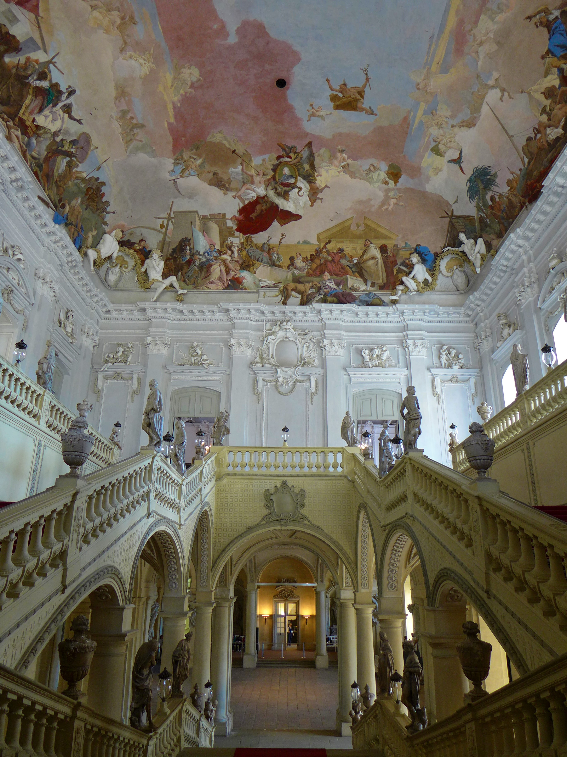  Die _ | 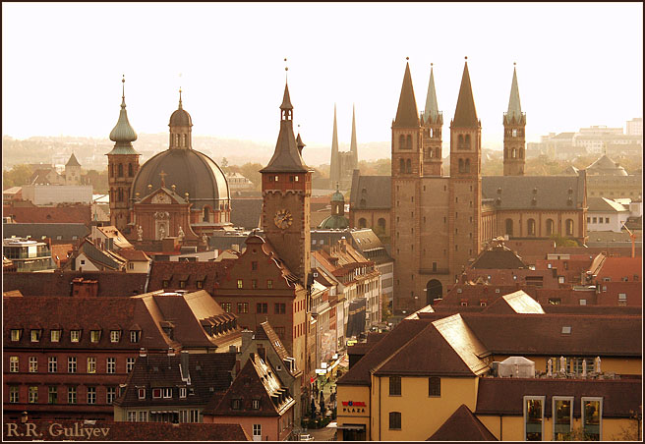  Der _ | 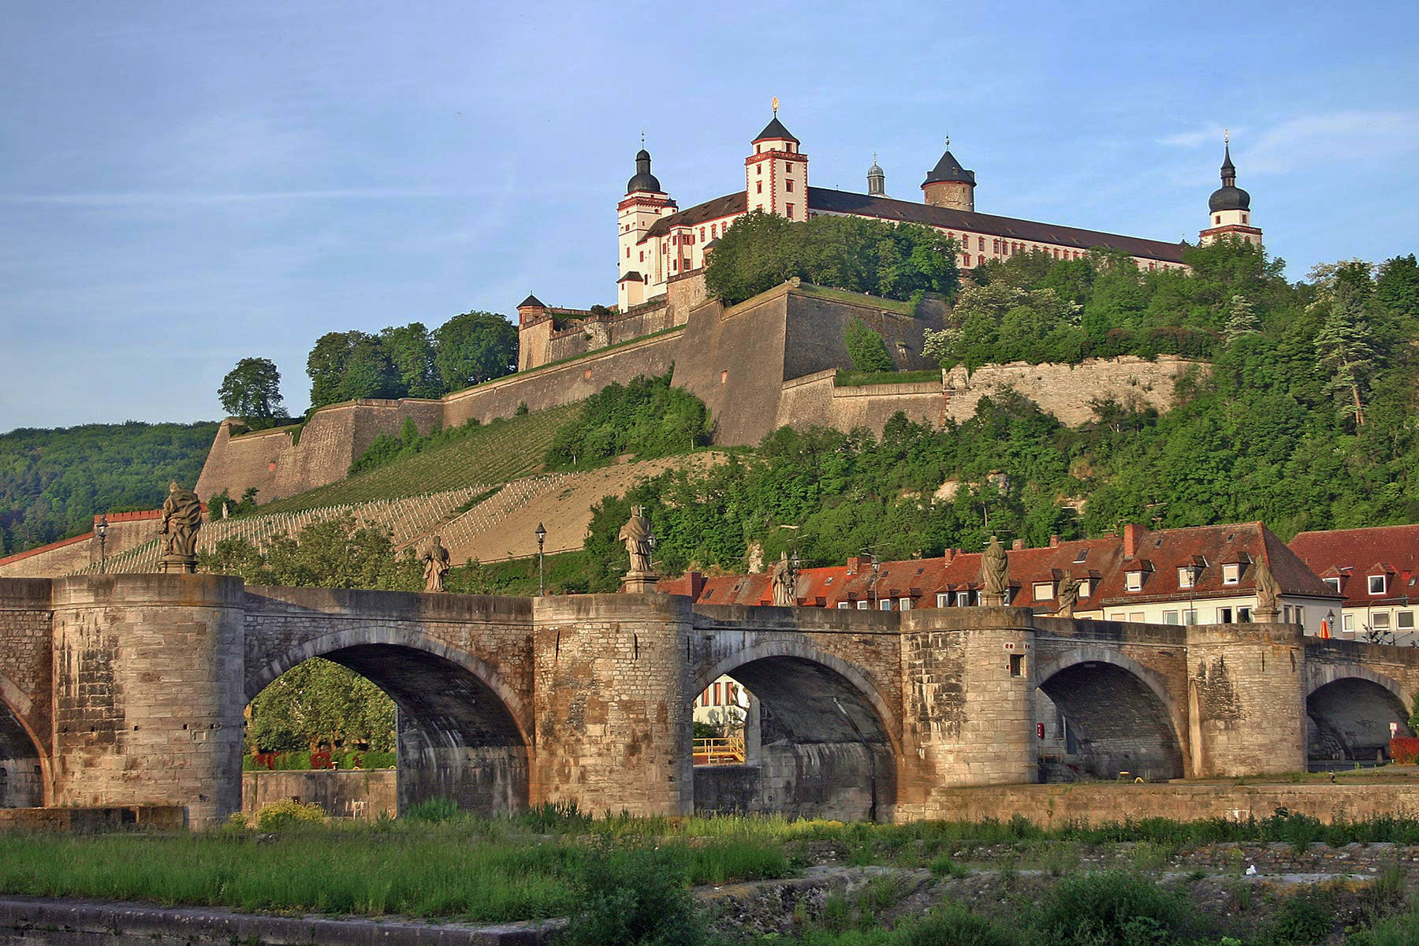  Die _
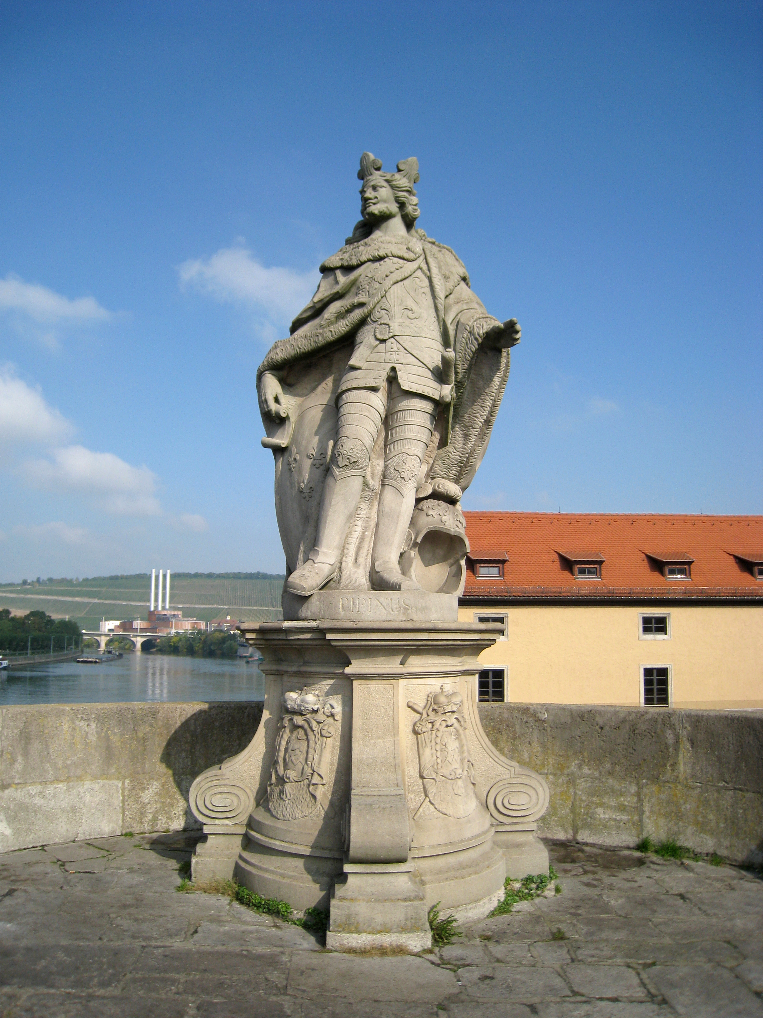

Die _

Dialog
Höre dir nun den Dialog zwischen zwei Personen an, die eine Reise planen. Beantworte danach die Fragen.
 | Audio Content  To listen to audio content just scan the QR code and listen to it on the digital worksheet.  https://to-teach.ai/worksheet/kfQYGk9wdBBiuoSuRwrG

Was denkst du?
Um welche Stadt geht es?
___________________________________________________________________

Wahr oder falsch?

Lisa möchte eine Reise nach Würzburg planen.
Wahr Falsch

Tom schlägt vor, mit dem Auto zu fahren.
Wahr Falsch

Lisa möchte die Residenz in Würzburg besuchen.
Wahr Falsch

Tom hat am Mittwoch frei.
Wahr Falsch

Lisa schaut die Zugverbindungen online an.
Wahr Falsch

Tom möchte ein Hotel mit schönem Blick auf die Stadt finden.
Wahr Falsch

Lisa hat keine Interesse an der Alten Mainbrücke.
Wahr Falsch

Höre dir den Dialog noch einmal an und bringe ihn dann in die richtige Reihenfolge.
Lisa: Prima! Fahren wir mit dem Zug oder dem Auto?
Tom: Und ich finde ein Hotel mit schönem Blick auf die Stadt.
Lisa: Nächste Woche wäre perfekt. Dienstag oder Mittwoch passt gut.
Lisa: Ich habe an Würzburg gedacht. Die Stadt sieht interessant aus.
Tom: Ja, das klingt spannend. Ich freue mich auf unsere Reise!
Tom: Der Zug ist besser. Wir können entspannen und die Aussicht genießen.
Lisa: Hallo Tom, hast du Lust, eine Reise zu planen?
Lisa: Okay, ich schaue die Zugverbindungen online an.
Tom: Ja, gerne! Wohin möchtest du fahren?
Lisa: Ich möchte die Alte Mainbrücke und den Dom besuchen.
Tom: Mittwoch passt. Ich habe an dem Tag frei.
Tom: Tolle Wahl! Ich habe von der Residenz gehört. Wann fahren wir?

Deine Reiseplanung
Reisebegleitheft (travel booklet)
Lies dir noch mal alle Informationen durch. Gestalte für dich oder für eine/n Freund/Freundin ein zu der Stadt, mit der du dich gerade beschäftigt hast.

Satzstarter
Nutze hierfür diese :

Ich möchte ... besuchen.

Die Stadt hat ... Einwohner.

In der Stadt leben ... Menschen.

Ich möchte von ... mit dem Zug nach ... fahren.

Ich nehme ein Flugzeug von ... nach ...

Ich möchte ... probieren.

Ich mag vegetarisches Essen, deswegen probiere ich ...

Ich möchte ... besichtigen, weil ich Geschichte mag.

Ich möchte ... anschauen, weil ...

Ich übernachte in einem Hostel, weil ...

Ich buche eine Ferienwohnung in der Altstadt.

Ich möchte ... Tage bleiben.

Es gibt viel zu sehen. Du kannst eine Woche bleiben.

Die Reise kostet ungefähr ...

Der Urlaub kostet etwa ...
Reiseplanung 🌍✈️
Reise nach Würzburg 🏙️  Name der Stadt 🏙️  Gib den Namen der Stadt ein, die du besuchen möchtest.  ______________________________  Einwohnerzahl 👥  Wie viele Menschen leben in dieser Stadt?  ______________________________  Öffentliche Verkehrsmittel 🚆🚌  Wie kannst du dorthin mit öffentlichen Verkehrsmitteln reisen?  __________________________________________________  __________________________________________________  __________________________________________________  Bild der Stadt 🖼️  Lade ein Bild hoch oder zeichne die Stadt. | Was gibt's zu essen? 🍽️  Typisches Essen 🍲  Liste typisches Essen aus der Stadt auf.  1. ______________________________  2. ______________________________  3. ______________________________  4. ______________________________  5. ______________________________  Sehenswürdigkeit/en 🏰  Welche Sehenswürdigkeit/en möchtest du unbedingt besichtigen?  ______________________________  Weil... 🤔  Warum möchtest du diese Sehenswürdigkeiten besuchen?  __________________________________________________  __________________________________________________  __________________________________________________ | Unterkunft und Kosten 🏨💶  Unterkunft 🏨  Wo wirst du übernachten?  __________________________________________________  __________________________________________________  Dauer des Aufenthalts ⏳  Wie lange wirst du bleiben?  ______________________________  Kosten 💶  Wie hoch werden die Kosten sein?  ______________________________

